Zonificación de la propuesta de mejora vegetal Etapa 3

El proyecto de mejora en lo que es la especialidad de paisajismo tiene el objetivo de incorporar mayor vegetación en cada uno de los tramos que forman parte de la etapa 3 del parque. Para esto, se han generado nuevas circulaciones y paños donde se incorporan nuevas áreas de césped, arbusto y árboles.
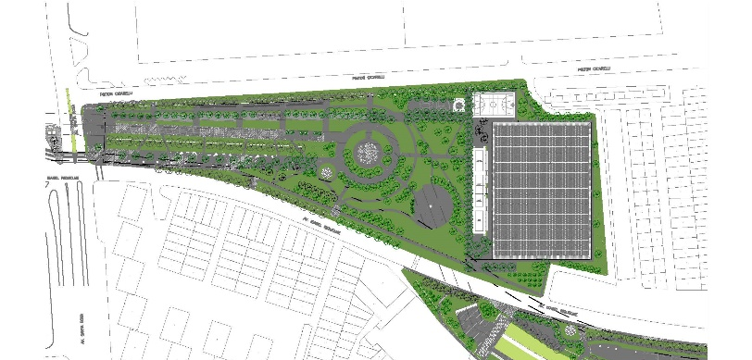
LÍMITE ETAPA 3
LÍMITE ETAPA 3
TRAMO 3 – SAN JOAQUÍN
TRAMO 6 – SAN MIGUEL – PEDRO AGUIRRE CERDA
Tipologías y acciones que se establecen con las nuevas áreas de paisajismo:
- Se mantienen las especies existentes. Principalmente se reconocen Schinus molle (Pimiento), Melias azedarach (Melia), Prunus ceracifera (Ciruelo de flor).

- Las áreas que acompañan las nuevas zonas de estar y circulaciones. Estos paños tienen asociaciones vegetales de arbustos, árboles, cubresuelos y césped, generando color y atractivo tanto para los usuarios que están dentro del parque como los que están fuera.

- Se promueve el trabajo vegetal en los bordes. Hacia Avenida Isabel Riquelme se acompaña la vereda exterior con un manejo de cubresuelos y herbáceas, tanto desde la acera hasta la vereda, como de esta misma hacia la reja.

- Sector que limita el proyecto del servicio médico legal considera la plantación de rosas trepadoras en la reja divisoria. Esto con la intención de limitar las vistas.

- Se revisa y modifican las especies que están presentes en las terrazas con el objetivo de mejorar la densidad de plantación y su imagen final. Hay cambio de especies de cubresuelos y arbustos.

- Se aumenta la plantación de árboles en zonas de circulaciones, y en nuevas áreas cercanas a los juegos infantiles, sector juego de aguas y canchas deportivas.

- Se genera un paisajismo especial para debajo de las torres de alta tensión.

Tipologías vegetales

Las tipologías vegetales responden al destino funcional y estético de cada una de las zonas. En general, lo que une estas tipologías es el objetivo del aumento de cobertura y superficie con vegetación en el proyecto.
- Estratas vegetales: Arboles grandes (15 a 20 metros de altura), Arboles medianos (8 a 15 metros de altura), y Arboles pequeños (4 a 8 metros de altura), arbustos (bajo 0.70 metros de altura), cubresuelos, y superficies de césped.

- Atractivos estéticos y estacionales: diferenciación de especies vegetales para lograr hitos por medio del color, textura, tamaño y diferencias estacionales.

- Medios de plantación: uso de elementos y diseños que permitan la plantación bajo distintas circunstancias de ingeniería. Manejo de alternativas como Mega maceteros, aumento de sustrato con cambios de niveles o jardineras en obras, entre otros.

Criterios de Selección vegetal

- La adaptación al ambiente local, al clima y a los recursos hídricos.
- Los recursos económicos para la mantención en el futuro.
- La calidad estética particular de cada especie.
- La implementación de características de paisaje de conjunto, masa vegetal en altura y envergadura.
- Continuar lineamientos de selección establecidos en el proyecto original.

Lineamientos técnicos de incorporación vegetal

La incorporación de vegetación tiene lineamientos técnicos, que se manejan bajo las artes de la jardinería técnica tradicional, debiendo ser establecidos, revisados y supervisados en las distintas etapas de desarrollo y ejecución del proyecto. Se entiende que la superficie de plantación está limitada por el proyecto de ingeniería hidráulica que se encuentran en el subsuelo, al igual que requerimientos técnicos para el funcionamiento de las áreas de inundación, como también del paso de otras estructuras urbanas. Para esto, y en primera instancia, los paños con vegetación, principalmente la arbórea, se estructuran en las zonas donde la infraestructura hidráulica no es intervenida.

